THÔNG BÁO THU HỌC PHÍ NĂM HỌC 2025-2026
Kỳ nộp: {PAYMENT_PERIOD} năm học 2025-2026
Hạn thanh toán: {DUE_DATE}
Học sinh: {CUSTOMER_NAME} | Học sinh lớp: {CLASS_NAME}
Mã học sinh: {STUDENT_REF_ID} | Hệ:

PHẦN I: CÁC KHOẢN PHÍ PHẢI NỘP

CHI TIẾT CÁC KHOẢN PHÍ |  | {PAYMENT_PERIOD}
I. CÁC KHOẢN PHÍ PHẢI NỘP |  | {TOTAL_INCOME_FEE}
{#INCOME_FEES}{index} | {name} | {amount}{/INCOME_FEES}
II. CÁC KHOẢN ƯU ĐÃI, MIỄN GIẢM, HOÀN LẠI |  | {TOTAL_DISCOUNT_FEE}
{#DISCOUNT_FEES}{index} | {name} | {amount}{/DISCOUNT_FEES}
III. TỔNG SỐ TIỀN PHẢI NỘP (III=I-II) |  | {TOTAL}
IV. TỔNG SỐ TIỀN ĐÃ NỘP |  | {PAID}
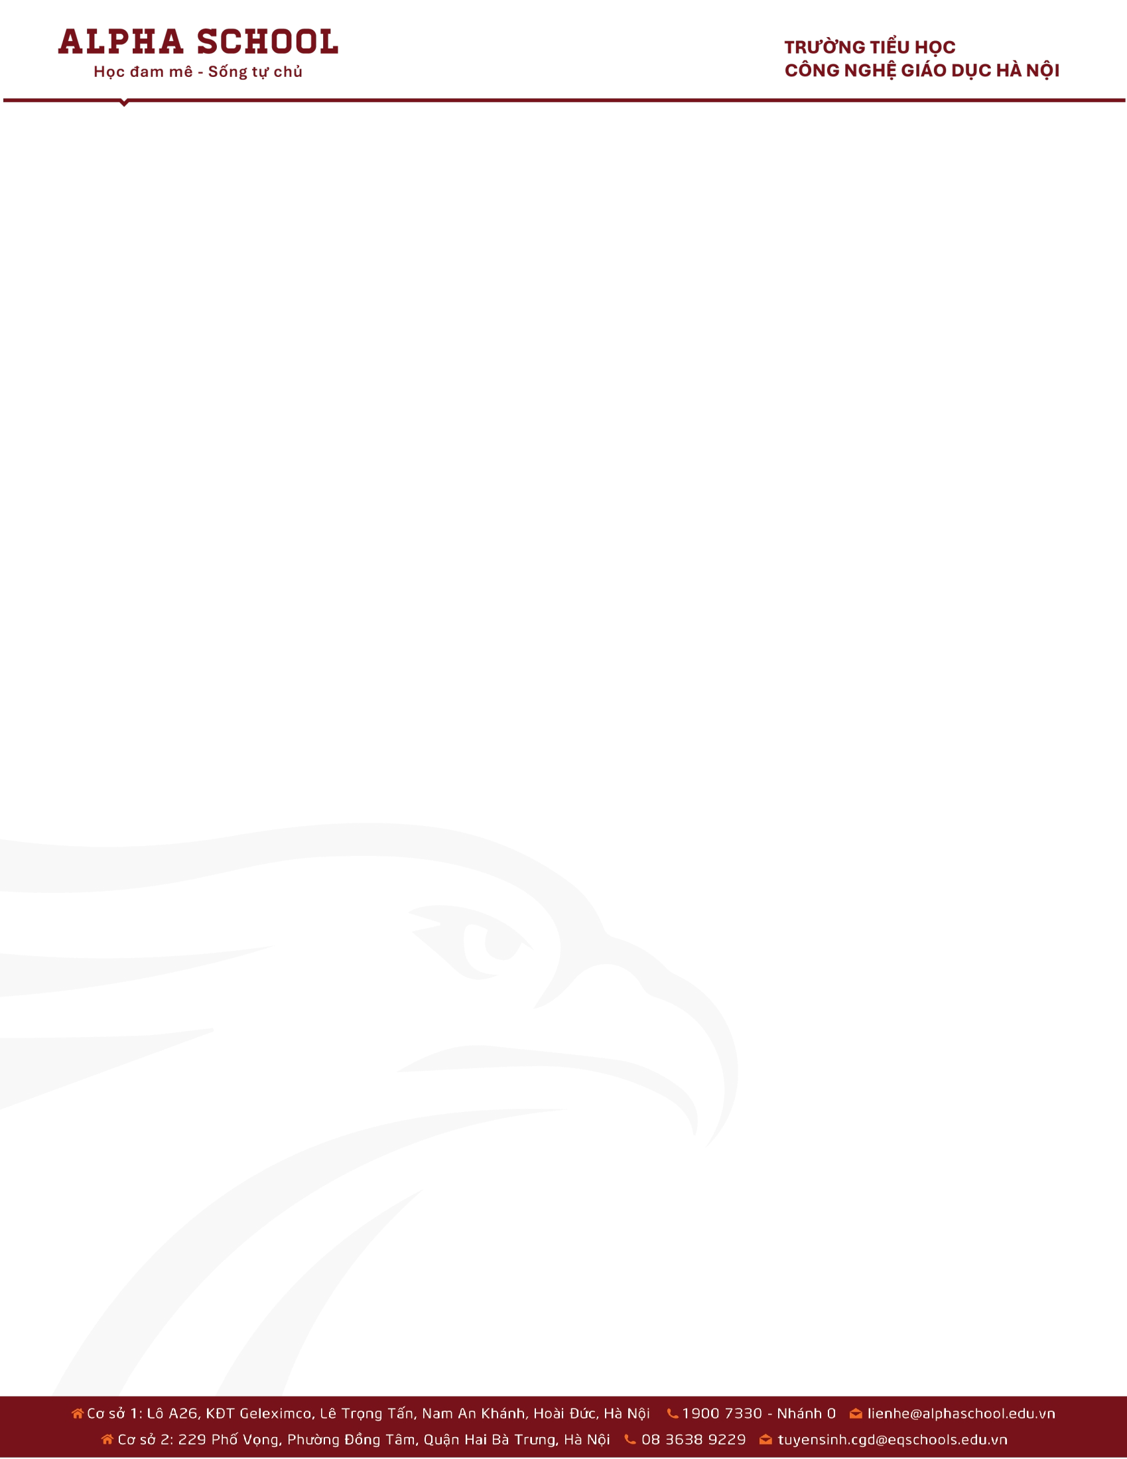
PHẦN II: HÌNH THỨC THANH TOÁN
Quý Phụ huynh vui lòng thực hiện theo hướng dẫn để hệ thống tự động cập nhật trên hệ thống và tự động xác nhận với SĐT đã được đăng ký.
Chuyển khoản nhanh 24/7  từ mọi Ngân hàng hoặc Ví điện tử | +++IMAGE TINGEE_QRCODE()+++  STK: {TINGEE_ACCOUNT_NUMBER}  {TINGEE_ACCOUNT_NAME}
Cách 1: Đăng nhập ứng dụng Ngân hàng/Ví điện tử => Chọn quét QRCode => Kiểm tra lại thông tin => Xác nhận thanh toán.
Cách 2: Chọn chuyển khoản nhanh đến:
- Ngân hàng: {TINGEE_BANK_NAME} ({TINGEE_BANK_CODE})
- Số tài khoản: {TINGEE_ACCOUNT_NUMBER}
- Chủ tài khoản: {TINGEE_ACCOUNT_NAME}
- Nội dung: QR {TINGEE_TRANSFER_CONTENT}
- Số tiền: {REMAIN}
Lưu ý: {NOTE}

